30 százalékkal drágult a kukorica-vetőmag
Kukoricát 28 327 hektáron szaporítottak 2022-ben, ami 10 százalékos területcsökkenést mutatott az előző időszakhoz mérten. Fémzárolásra 93 718 tonna került 335 fajta felhasználásával. Ebből 4 fajta szuperelit, 48 fajtaelit, míg 286 fajta HF1 szaporítási fokkal rendelkezett. Kukoricavetőmagot a legnagyobb arányban Jász-Nagykun-Szolnok és Békés vármegyében állítottak elő. A végfelhasználók 1 tonna hibrid kukorica-vetőmagért átlagosan 2749 ezer forintot fizettek 2023 tavaszán, 30 százalékkal többet, mit egy évvel korábban. 2023 tavaszán 19,5 ezer tonna hibrid vetőmag került a gazdákhoz árunövény-alapanyagként a jelentések alapján.
Napraforgót 2530 hektáron állítottak elő 2022-ben, másfél százalékkal nagyobb területen, mint 2021-ben. A teljes terület kétharmada a dél-dunántúli régióban található. A szaporítások alkalmával 25 fajtát használtak fel az előállítók, ezen belül pedig a fajták elsődlegesen I. szaporítási fokkal rendelkeztek, az elit és szuperelit fokozat nem érte el a fél hektárt sem. Az alkalmazott fajták közül 5 államilag minősített volt. Egy tonna napraforgóhibrid értékesítési átlagára 7715 ezer forint volt 2023-ban, ami közel 14 százalékos növekedést jelentett az előző évi időszakhoz viszonyítva.
Őszi káposztarepcét 2022-ben 1980 hektár szaporítóterületen állítottak elő. Fémzárolásra 4546 tonna alapanyag került. Egy tonna őszi káposztarepce-hibridért átlagosan 12 401 ezer forintot fizettek a végfelhasználók 2022 őszén, 29 százalékkal többet, mint egy évvel korábban.
További információk e témában a Vetőmag-forgalmazás 2022.07.01. – 2023.06.30. című kiadványunkban olvashatók, mely innen érhető el: 1. szám.
Sajtókapcsolat:
- +36 1 217 1011
- aki@aki.gov.hu
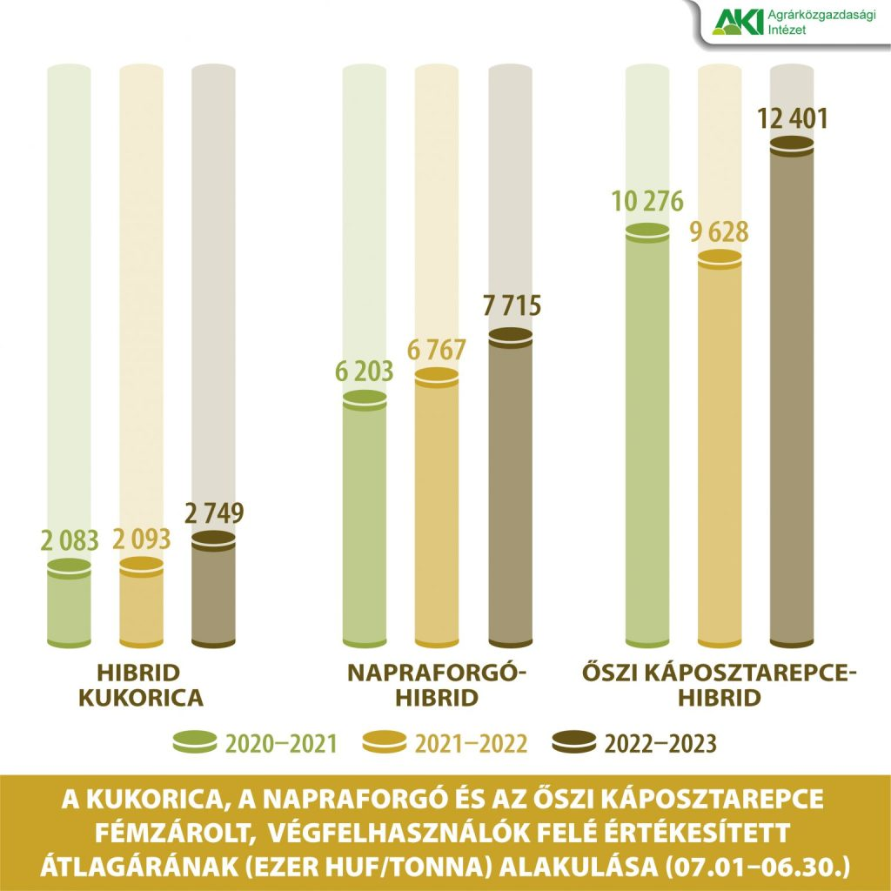 | © Agrárközgazdasági Intézet
Eredeti tartalom: Agrárközgazdasági Intézet
Továbbította: Helló Sajtó! Üzleti Sajtószolgálat
Ez a sajtóközlemény a következő linken érhető el:

